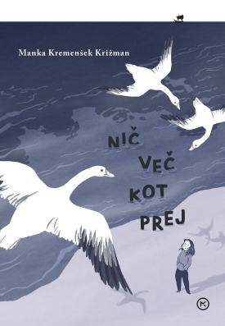**Manka Kremenšek Križman: Nič več kot prej**

Devetošolka Lucija piše dnevnik v katerega zapisuje svoja doživljanja ob izgubi mlajše sestre. V dnevnik zapisuje svoje občutke ob izgubi, življenje z vrstniki in družino, prvo ljubezen … Zgodi se, da v njeno družino pride begunska deklica Suri. Lucija jo najprej zavrača, saj ne želi, da bi kdorkoli zavzel sestrino mesto. Počasi se nanjo naveže in Lucijino življenje dobiva smisel. Odlomek: »To z bolečino je tako čudno. Včasih boli. Danes boli. Je kot ena taka napetost v meni, ki se spremeni v težo. Očka in mami sta se odpeljala v službo in jaz bi morala vstati in se obleči za v šolo. Ampak nisem mogla, nisem. V prsih me stiska. Začelo se je že zjutraj. To je tista zacementiranost …«

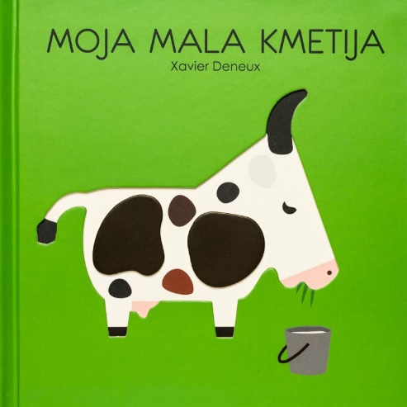

**Xavier Deneux: Moja mala kmetija**

V novi knjigi za najmlajše spoznamo živali na kmetiji. Osel, ovca in pujs so na kmetiji naseljeni za stalno, medtem ko lisica, ptica in miš kmetijo le obiskujejo. Življenje živali na kmetiji je res razburljivo. Knjiga za najmlajše je izdelana iz kartonastih strani in reliefno vrezanih podob, ki so otroku v pomoč pri razvijanju vidnega in tipalnega čuta. Opremljena je z barvitimi ilustracijami in napisana z velikimi tiskanimi črkami. Namenjena je otrokom do tretjega leta.

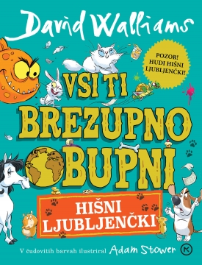**David Walliams: Vsi ti brezupno obupni hišni ljubljenčki**

Znani britanski komik in pisatelj David Walliams je najbolj priljubljen in eden najplodnejših avtorjev za otroke v Angliji. Njegove knjige se kar ne umaknejo z vrhov mednarodnih knjižnih lestvic, prejele so številne nagrade, za svojega pa so ga takoj vzeli tudi slovenski bralci. Osvojile so jih Babica barabica, Mihec milijarder, Zlobna zobarka, Tiranska teta, Mišburger, Dedkov veliki pobeg, Ati v zagati in serija Vsi ti obupno obupni otroci. Tokrat nam avtor predstavi iskrive zgodbe o dobrih in slabih, junaških in krotkih hišnih ljubljenčkih, tudi takih, ki so veliki kot hiša, in takih, ki vas lahko pojedo z enim grižljajem. Spoznajte najbolj nenavadna, zabavna bitja ob katerih je smeh zagotovljen.